N = 20

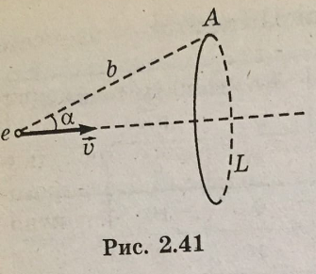

**42.1-42.25.** Определите магнитную индукцию поля электрона в точке А, находящейся на расстоянии b от электрона e в направлении, составляющем угол α с вектором скорости  электрона (рис. 2.41). Скорость электрона равна 105 м/с, угол задан формулой α = 7N град, b = N нм, где N – номер варианта. Определите циркуляцию вектора магнитной индукции по контуру L, имеющему вид окружности, проходящей через точку А. Плоскость окружности перпендикулярна вектору скорости  электрона, а центр находится на траектории электрона.